**Avance 1**

**1.- Datos de la empresa**

**1.1.- Nombre de la Empresa**

HC Vehículos Eléctricos

**1.2.- Descripción de la empresa**

Empresa arequipeña importadora, promotora y distribuidora comercial de scooteres eléctricos.

**1.3.- Misión**

Lograr que el porcentaje de vehículos que funcionan a base de combustión reduzca cada año

**1.4.- Visión**

Ser la empresa líder y referente en cuanto a vehículos eléctricos, innovación y asesoramiento en el público peruano.

**1.5.- Ubicación**

Dirección: Av. Parra 163 A, Arequipa, Arequipa, Perú

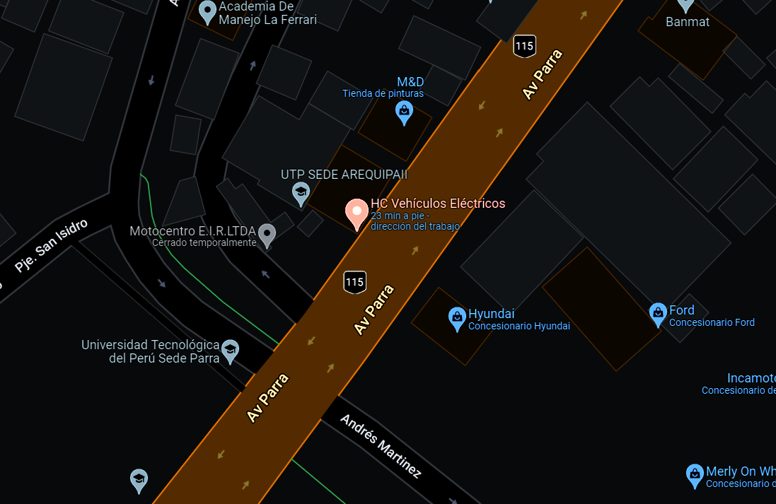

**1.6.- Logo de la empresa**

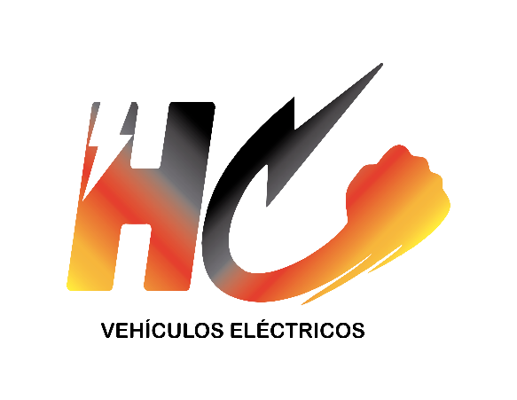

**1.7.- Páginas Web de referencia**

[**https://hyundai.pe/**](https://hyundai.pe/)

[**https://www.coolbox.pe/scooters-y-bicicletas-electricas/scooters-electricos**](https://www.coolbox.pe/scooters-y-bicicletas-electricas/scooters-electricos)

[**https://www.inmotionperu.com/scooters-electricos**](https://www.inmotionperu.com/scooters-electricos)

[**https://www.scooterxtreme.es/**](https://www.scooterxtreme.es/)